|  |  |  |  |  |  |  |  |  |
| --- | --- | --- | --- | --- | --- | --- | --- | --- |
|  |  | | | | |  | |  |
|  | **文件号：** | | | | | **MS-002.20W003** | |  |
|  |  | | |  | | | | |
| **MS-002** | | | | | | | | |
|  | |  |  |  |  | |  | |
| **嵌入式硬件详细设计说明书** | | | | | | | | |
|  | |  |  |  |  | |  | |
|  | |  |  |  |  | |  | |
| 编制人： | | XXX |  | 日期： | 2023.xx.xx | |  | |
|  |  |  |  |  |  | |  | |
| 审核人： | | XXX |  | 日期： | 2023.xx.xx | |  | |
|  |  |  |  |  |  | |  | |
| 批准人： | | 张巍 |  | 日期： | 2023.xx.xx | |  | |
|  |  | | |  | | | | |

文档更改履历

|  |  |  |  |
| --- | --- | --- | --- |
| 版本号 | 发布/实施日期 | 更改内容概述 | 更改者 |
| V1.0 | 2023.？.？ | 文件新编 | 雷俊勇 |
|  |  |  |  |
|  |  |  |  |
|  |  |  |  |
|  |  |  |  |
|  |  |  |  |
|  |  |  |  |
|  |  |  |  |
|  |  |  |  |
|  |  |  |  |
|  |  |  |  |
|  |  |  |  |

**保密条款**

文档仅限产品（项目）组内流转，违者负相应法律责任。

**目录**

1. 引言 1

1.1. 编写目的 1

1.2. 项目背景 1

1.3. 术语及缩写词 1

1.4. 参考资料 2

1.5. 系统设计原则 2

1.6. 开发环境 2

2. 任务概述 2

2.1. 目标 2

2.2. 需求概述 3

3. 总体设计 10

3.1. 台车控制板 13

3.2. 升降控制板 14

3.3. 末端控制板及末端灯板 15

4. 接口设计 15

4.1. 外部接口定义 15

4.1.1. 台车控制板 15

4.1.2. 升降控制板 16

4.1.3. 末端控制板及末端灯板 17

5. 模块说明 17

5.1. 台车控制板 17

5.1.1. STM32微控制单元模块 17

5.1.2. 电源模块 18

5.1.3. 机械臂电源开关模块 19

5.1.4. UPS通讯模块 20

5.1.5. 工作站工作状态检测模块 21

5.1.6. 指示灯模块 21

5.2. 升降控制板 22

5.2.1. STM32微控制单元模块 22

5.2.2. 电源模块 23

5.2.3. 加速度传感器模块 23

5.2.4. UART串口通讯模块 24

5.2.5. 按键输入检测模块 25

5.2.6. 立柱驱动和电流传感器模块 26

5.2.7. 运动互锁模块 27

5.3. 末端控制板及末端灯板 28

5.3.1. STM8微控制单元模块 28

5.3.2. 电源模块 29

5.3.3. 按键模块 30

5.3.4. 末端灯板控制模块 31

6. 性能说明 32

# 引言

## 编写目的

为了规范及保证MS-002项目工作合理有序地开展，作一个任务目标的阐述和总体系统框架结构的设计，明确系统处理流程、各个模块及模块之间的关联，也包括系统的内外部接口，以及其他各种主要问题的解决方案。本文档是针对硬件系统进行概要设计，将系统设计成可模块化的方案。

本项目概要设计说明书用于MS-002，并面向项目组全体成员。

## 项目背景

MS-002导航台车包含PC机、显示器、双目相机、按钮、视频无线发送器、台车控制板以及电源。

MS-002执行台车包含UR机械臂控制箱、按钮、台车控制板、升降控制板、末端灯板、末端控制板以及电源。

MS-002操作台车包含显示器、鼠标键盘、按钮，以及视频无线接收器。

目前的手术台车的升降是通过中间一个独立的升降立柱实现的，它体积大需要占用台车中间一个较大的空间，限制了其他部件的布局，升降过程中需要对抗较大的弯矩，手术中不允许有晃动，对其自身的刚性和可靠性提了较高的要求。

升降脚撑，可以分成3个或者4个单独的电动推杆，安装在台车底部四周，每个推杆不需要承受过多的弯矩即可以让台车保持比较稳定的状态，由于每个推杆可以单独运动，当遇到地面不平的情况，也可以自动调平。

## 术语及缩写词

本项目开发硬件中文全称：台车控制板、升降控制板、末端灯板、末端控制板。

台车控制板：实现机械臂开关机自由拖动定位、状态指示灯光控制、UPS通讯关机等功能的电路板。

升降控制板：实现多个立柱电源控制，以实现台车在升降时保持水平状态的控制电路板。

末端灯板：实现灯光指示功能的电路板。

末端控制板：实现各部件电源控制、控制机械臂前端通道上升、下降、左旋转及右旋转和末端灯板灯光指示等功能的电路板。

UPS：不间断电源(Uninterruptible Power Supply)，是一种含有储能装置的不间断电源。主要用于给部分对电源稳定性要求较高的设备，提供不间断的电源。

串口通信(Serial Communication):是指外设和单片机间，通过数据信号线、地线、控制线等，按位进行传输数据的一种通讯方式。这种通信方式使用的数据线少，在远距离通信中可以节约通信成本，但其传输速度比并行传输低。

USB：英文Universal Serial Bus（通用串行总线）的缩写，是一个[外部总线](https://baike.baidu.com/item/%E5%A4%96%E9%83%A8%E6%80%BB%E7%BA%BF" \t "https://baike.baidu.com/item/USB/_blank)标准，用于规范[电脑](https://baike.baidu.com/item/%E7%94%B5%E8%84%91/124859" \t "https://baike.baidu.com/item/USB/_blank)与[外部设备](https://baike.baidu.com/item/%E5%A4%96%E9%83%A8%E8%AE%BE%E5%A4%87" \t "https://baike.baidu.com/item/USB/_blank)的连接和[通讯](https://baike.baidu.com/item/%E9%80%9A%E8%AE%AF/396194" \t "https://baike.baidu.com/item/USB/_blank)，是应用在[PC](https://baike.baidu.com/item/PC/107" \t "https://baike.baidu.com/item/USB/_blank)领域的接口技术。

## 参考资料

《STM32F103xC数据手册》

《STM8L101X3数据手册》

《TPS54202数据表》

《RZ7899数据手册》

《MS-002技术需求规格书》

## 系统设计原则

硬件系统设计要遵循安全性、合理性、经济性、实用性和规范性等原则。

## 开发环境

表1.6-1 开发环境

|  |  |
| --- | --- |
| 操作系统 | Windows10 64位 |
| 硬件设计工具 | 立创EDA V1.5.32.6d90c1 |
| 调试工具 | 电烙铁，直流稳压电源，万用表，示波器 |

# 任务概述

## 目标

开发本硬件系统的预期目标：旨在规范及保证MS-002项目工作合理有序地开展，作一个任务目标的阐述和总体系统框架结构的设计，明确系统处理流程、各个模块及模块之间的关联，也包括系统的内外部接口，以及其他各种主要问题的解决方案。

## 需求概述

根据《MS-002技术需求规格书》需要台车控制板实现机械臂开关机自由拖动定位、状态指示灯光控制和UPS通讯关机等功能。

根据《MS-002技术需求规格书》中功能要求，需要升降控制板实现多个立柱电源控制，以实现台车在升降时保持水平状态。

根据《MS-002技术需求规格书》中功能要求，需要末端控制板实现各部件电源控制、控制机械臂前端通道上升、下降、通道左旋转、右旋转和控制末端灯板等功能。末端灯板显示机械臂状态。

表2.2－1 功能说明

|  |  |  |  |
| --- | --- | --- | --- |
| **产品性能需求** | | | |
| **输入需**  **求序号** | **功能需求** | **硬件实现方式** | **功能说明** |
| PR0102 | UPS供电持续工作≥5分钟 | 选择合适容量的UPS | 选用华为UPS2000-A-1KTTS 型 UPS |
| PR0201 | 机械臂自由度≥6自由度 | 选择机械臂需要大于6个自由度 | 选用优傲UR5e |
| PR0202 | 机械臂肩部关节活动范围≥280度，肘部关节活动范围≥320度，其他关节活动范围≥700度 | 选择机械臂，机械臂肩部关节活动范围≥280度，肘部关节活动范围≥320度，其他关节活动范围≥700度 | 选用优傲UR5e |
| PR0203 | 机械臂有效功能半径≥850mm | 选择机械臂有效功能半径≥850mm | 选用优傲UR5e |
| PR0301 | 精度≤0.25mm | 选择相应双目相机实现 | 选用NDI Polaris Vega ST |
| PR0302 | 定位激光功率≥1mW | 选择相应双目相机实现 | 选用NDI Polaris Vega ST |
| PR0303 | 最大刷新频率≥60Hz | 选择相应双目相机实现 | 选用NDI Polaris Vega ST |
| PR0304 | 光学跟踪相机重量≤1.7Kg | 选择相应双目相机实现 | 选用NDI Polaris Vega ST |
| PR0305 | 视场范围纵向范围950mm至3000mm，  横向范围480mm*448mm 至1856mm*1470mm | 选择相应双目相机实现 | 选用NDI Polaris Vega ST |
| PR0401 | 内存容量≥16GB | 选择相应主站机器 | 选用HP Elite Mini 800 G9 |
| PR0402 | 硬盘容量≥1TB | 选择相应主站机器 | 选用HP Elite Mini 800 G9 |
| PR0403 | CPU主频≥3.6GHz | 选择相应主站机器 | 选用HP Elite Mini 800 G9 |
| PR0404 | GPU内存≥4GB | 选择相应主站机器 | 选用HP Elite Mini 800 G9 |
| PR0405 | 显存频率≥14Gbps | 选择相应主站机器 | 选用HP Elite Mini 800 G9 |
| **技术需求规格书-导航台车功能需求** | | | |
| **输入需**  **求序号** | **功能需求** | **硬件实现方式说明** | **功能说明** |
| TR020001 | 使用环境：手术室 | 采用符合GB/T 14710-2009环境要求的元器件，同时进行优化设计 | / |
| TR020003 | 供电方式：AC 220V 50/60Hz | 选用AC 220V 50/60Hz电源配套关键器件 | / |
| TR020005 | 接口：USB3.0接口4个 | 主机选型需要大于4个USB接口 | 选用HP Elite Mini 800 G9 |
| TR020006 | 接口：百兆网口3个 | 使用交换机扩展网口 | 选用腾达TEG1008M交换机 |
| TR020007 | 接口：电源接口1个（防脱落设计） | 电源接口选用带防脱落装置的接口 | 电源增加卡扣式防脱扣忧久QT-102 |
| TR020008 | 接口：视频接口1个 | 使用HDMI视频接口 | 选用凌科LP-24-HDMI型接头 |
| TR020009 | 开关按钮：电源总开关1个 | 电源部分外置一个开关 | 选用DD12.9321.111型电源接入连接器 |
| TR020010 | 开关按钮：系统开机按钮1个（包括指示灯） | 工作站开关外接一个带灯的开关机按钮 | 选用丰奕16mm金属带灯按钮 |
| TR020011 | 灯光：电源指示灯1个，设备上电后立即亮起 | 电源开关并联一个指示灯 | 选用红波金属指示灯 |
| TR020012 | 灯光：UPS充电状态指示灯1个 | 设计台车控制板进行UPS充电状态查询并进行灯光指示 | 见5.1.7台车控制板指示灯模块 |
| TR020013 | 灯光：系统供电状态指示灯1个，未上电灯灭，电源供电蓝色，UPS供电黄色 | 设计台车控制板进行UPS状态查询并进行灯光指示 | 见5.1.7台车控制板指示灯模块 |
| TR020014 | 提示音：UPS独立供电时设备发出提示音 | 选择具有外电掉电提示功能的UPS | 选用华为UPS2000-A-1KTTS |
| TR020015 | 显示方式：27寸显示器，分辨率1920*1080 | 选择27寸显示器，分辨率1920*1080的显示器 | 选用睿显MS27STPA |
| TR020018 | 台车组成：工作站 | 台车内置工作站 | 选用HP Elite Mini 800 G9 |
| TR020019 | 台车组成：UPS | 台车内置UPS | 选用华为UPS2000-A-1KTTS |
| TR020020 | 台车组成：交换机 | 台车内置交换机 | 选用腾达TEG1008M交换机 |
| TR020021 | 台车组成：电源（开关电源、滤波开关） | 内置电源滤波模块和开关电源模块 | 选用DD12.9321.111型电源接入连接器 |
| TR020022 | 台车组成：显示器 | 选用27寸宽屏显示器 | 选用睿显MS27STPA |
| TR020024 | 台车组成：电源线 | 配备合适的电源线 | 选用品字电源线 |
| TR020025 | 台车组成：网线 | 配备合适的网线 | 选用八类网线 |
| TR020043 | 其他：设备非正常断电启动UPS供电 | 选用UPS具有外电掉电自动电池供电功能 | 选用华为UPS2000-A-1KTTS |
| **技术需求规格书-执行台车功能需求** | | | |
| **输入需**  **求序号** | **功能需求** | **硬件实现方式说明** | **功能说明** |
| TR030001 | 使用环境：手术室 | 采用符合GB/T 14710-2009环境要求的元器件，同时进行优化设计 | / |
| TR030003 | 电源：AC 220V 50/60Hz | 选用AC 220V 50/60Hz 10A电源配套关键器件 | / |
| TR030005 | 接口：USB接口1个，用于连接机械臂控制箱。 | 外置一个USB接口与机械臂控制箱连接 | 使用USB延长线外接1个USB口 |
| TR030006 | 接口：网口2个 | 使用交换机进行网口扩展 | 选用腾达TEG1008M交换机进行扩展 |
| TR030007 | 接口：电源接口1个（防脱落设计） | 电源接口选用带防脱落装置的接口 | 电源增加卡扣式防脱扣忧久QT-102 |
| TR030008 | 脚踏接口1个 | 外置一个接口与脚踏连接 | 选用世德或者三实双脚踏 |
| TR030009 | 开关按钮：急停开关1个 | 急停开关直接控制机械臂紧急停止接口 | 选用APT急停开关直接连接机械臂安全停机口 |
| TR030010 | 开关按钮：台车升、降按钮各1个（包含指示灯） | 设计控制板，实现台车升降和灯光 | 见5.2.5升降控制板按键输入检测模块 |
| TR030011 | 开关按钮：通道“上升”、“下降”、“左旋”、“右旋”按钮各一个，位于机械臂法兰端 | 设计通道升降按键板，实现通道“上升”、“下降”、“左旋”、“右旋” | 见5.3.3末端控制板及末端灯板按键模块 |
| TR030012 | 开关按钮：电源开关按钮1个 | 电源部分外置一个开关 | 选用DD12.9321.111型电源接入连接器 |
| TR030013 | 开关按钮：系统开机按钮1个（包含指示灯） | 设计台车控制板外接一个带灯按钮实现机械臂开关机 | 见5.1.3台车控制板机械臂电源开关模块 |
| TR030014 | 灯光：电源指示灯1个，设备上电后立即亮起 | 电源开关并联一个指示灯 | 选用红波金属指示灯 |
| TR030015 | 灯光：UPS充电状态指示灯1个 | 设计台车控制板进行UPS充电状态查询并进行灯光指示 | 见5.1.6台车控制板指示灯模块 |
| TR030016 | 灯光：系统供电状态指示灯1个，未上电灯灭，电源供电蓝色，UPS供电黄色 | 设计台车控制板进行UPS状态查询并进行灯光指示 | 见5.1.6台车控制板指示灯模块 |
| TR030017 | 灯光：机械臂运行指示灯1个 | 设计末端控制板进行机械臂灯光指示 | 见5.3末端控制板及末端灯板末端灯板控制模块 |
| TR030018 | 提示音：UPS独立供电时设备发出提示音 | 选择具有外电掉电提示功能的UPS | 选用华为UPS2000-A-1KTTS |
| TR030020 | 台车组成：UR5e机械臂及控制箱 | 设计控制板，与机械臂和机械臂控制箱协同工作 | 见5.1.3台车控制板机械臂电源开关模块 |
| TR030021 | 台车组成：UPS（UPS供电时，需要提示声音） | 系统包含UPS系统，同时设计UPS控制板，与UPS协同工作 | 见5.1.4台车控制板UPS 通讯模块 |
| TR030022 | 台车组成：USB分线器 | 系统包含USB分线器 | 选用绿联USB分线器 |
| TR030023 | 台车组成：升降机构 | 系统包含升降立柱，同时设计控制板，控制升降机构工作 | 见3.2升降控制板 |
| TR030024 | 台车组成：电源（开关电源、滤波开关） | 系统开关电源为控制板供电，网电源入口加装滤波器 | 选用DD12.9321.111型电源接入连接器 |
| TR030025 | 台车组成：静音轮（带扫线器、刹车） | 系统包含扫线器、刹车功能的静音轮 | 选用TENTE 5947UAP125P30-13滚轮和Push Cable Linea 125扫线器 |
| TR030026 | 台车组成：兼容有线双脚踏和无线双脚踏 | 系统包含双脚踏的开关，同时设计控制板 | 选用世德MKF 2 1PW/1PW-MED GP26脚踏 |
| TR030027 | 台车组成：末端控制器：   * 设置有绝缘层用于定位器和机械臂本体间的电器隔离。 * 有灯带，用于显示机械臂工作状态。 * 有“上升”、“下降”、“左旋”、“右旋”四个按钮，控制机械臂沿着通道轴线运动。 * 有转接法兰，用于定位器的连接 | 设计末端控制器，实现此功能 | 见3.3末端控制板及末端灯板 |
| TR030029 | 台车组成：电源线 | 选择合适的电源线 | 选用品字电源线 |
| TR030048 | 台车升降：台车的升降由“台车升”和“台车降”按钮控制，行程不少于6cm。  升降按钮的信号接升降控制板和机械臂控制箱，台车升降时，机械臂不可运动或拖动。机械臂运动过程中，控制箱有信号发送给升降控制板，台车不可升降。 | 设计升降控制器，实现此功能 | 见3.2升降控制板 |
| **技术需求规格书-操作台车功能需求** | | | |
| **输入需**  **求序号** | **功能需求** | **硬件实现方式** | **功能说明** |
| TR040001 | 使用环境：手术室 | 采用符合GB/T 14710-2009环境要求的元器件，同时进行优化设计 | / |
| TR040003 | 电源：AC 220V 50/60Hz | 选用AC 220V 50/60Hz 10A电源配套关键器件 | / |
| TR040005 | 接口：电源接口1个（防脱落设计） | 电源接口选用带防脱落装置的接口 | 电源增加卡扣式防脱扣忧久QT-102 |
| TR040006 | 接口：视频接口1个。 | 使用HDMI视频接口 |  |
| TR040007 | 开关按钮：电源开关1个 | 电源部分外置一个开关 | 选用DD12.9321.111型电源接入连接器 |
| TR040008 | 灯光：电源指示灯1个，设备上电后立即亮起 | 电源开关并联一个指示灯 | 选用红波金属指示灯 |
| TR040009 | 提示音 | 加入音响功能 | 选用2.0寸4欧喇叭进行扩展 |
| TR040012 | 台车组成：视频信号接收插口 | 设置视频DIMI接口 | 选用凌科LP-24-HDMI型接头 |
| TR040013 | 显示方式：27寸显示器，分辨率1920*1080 | 选择27寸显示器，分辨率1920*1080的显示器 | 选用睿显MS27STPA |
| TR040014 | 台车组成：电源模块(滤波开关) | 内置电源滤波模块(滤波开关) | 选用DD12.9321.111型电源接入连接器 |
| TR040015 | 静音轮（带扫线器、刹车） | 系统包含扫线器、刹车功能的静音轮 | 选用TENTE 5947UAP125P30-13滚轮 |
| TR040016 | 电源线 | 选择合适的电源线 | 选用品字电源线 |
| **技术需求规格书-非功能需求** | | | |
| **输入需**  **求序号** | **功能需求** | **硬件实现方式** | **功能说明** |
| TR060001 | 标识、标记和文件 | 外部标记：标签上标明设备编码等信息；  内部标记：对熔断器，温度保护开关和热流保护开关等做相应标识；导线的颜色：电源线使用三芯电缆：绿/黄色、浅蓝色、棕色；机械臂指示灯：按灯光功能定义设计末端控制板程序；供电状态指示灯：按供电状态指示灯功能定义设计台车控制板程序 | 机械臂指示灯：见5.3.4末端控制板及末端灯板控制模块；  供电状态指示灯：见3.1台车控制板 |
| TR060002 | 电击危险的防护 | 按照GB 9706.1-2020 《医用电气设备 第1部分：基本安全和基本性能的通用要求》进行系统设计 | / |
| TR060004 | 超温 | 按照GB 9706.1-2020 《医用电气设备 第1部分：基本安全和基本性能的通用要求》进行系统设计 | / |
| TR060005 | 设备结构 | 选取合格的元器件。 | 见5.3.4末端控制板及末端灯板末端灯板控制模块 |
| TR060006 | 电磁兼容要求 | 按照YY 9706.102-2021 《医用电气设备 第1-2部分：基本安全和基本性能的通用要求 并列标准：电磁兼容 要求和试验》的要求进行系统设计和选型 | 见3.1台车控制板 |
| TR060009 | 环境要求 | 按照GB/T 14710-2009《医用电器环境要求及试验方法》的要求进行系统设计和测试验证 | / |

# 总体设计

MS-002系统在形态上可划分为导航台车01、执行台车02、操作台车03和工具包04。



图3-1 MS-002总体框图

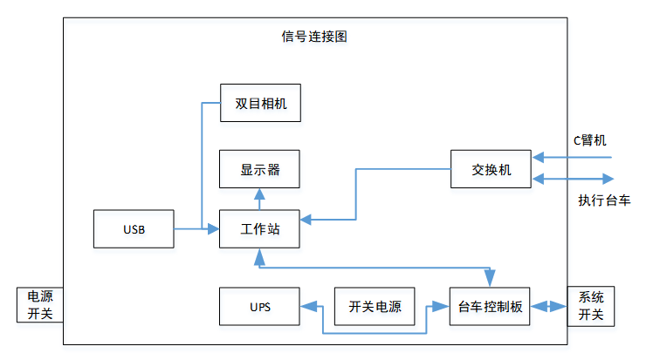

图3-2 导航台车原理框图

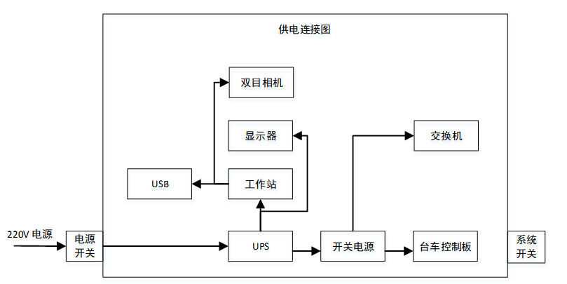

图3-3 导航台车供电连接图



图3-4 执行台车信号连接图



图3-5 执行台车供电连接图



图3-6 操作台车原理框图功能需求设计

## 台车控制板

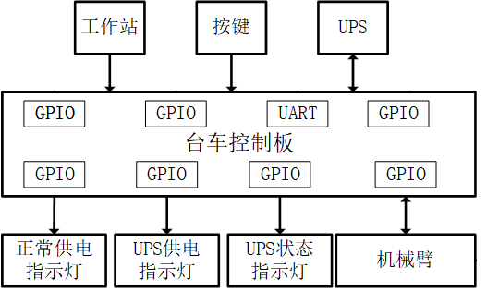

图3.1-1 台车控制板功能框图

表3.1-1 台车控制板功能模块说明

|  |  |  |
| --- | --- | --- |
| 序号 | 功能模块名称 | 功能说明 |
| 1 | 按键模块 | 系统开机按钮（包含指示灯） |
| 2 | UR机械臂反馈及上下电模块 | 检测UR机械臂工作状态，控制机械臂开关机 |
| 3 | 工作站工作状态检测模块 | 检测工作站工作状态，确定UPS关机模式 |
| 4 | 串口通信模块 | 获取UPS状态，控制UPS关机 |
| 5 | 灯光模块 | 正常供电点亮蓝灯，UPS供电点亮黄灯  UPS电池充电时点亮充电指示灯 |

## 升降控制板

图 3.2-1 升降控制板系统框图

表3.2-1 升降控制板功能模块说明

|  |  |  |
| --- | --- | --- |
| 序号 | 电路（模块）名称 | 电路功能 |
| 1 | 电源电路 | 为各个模块进行供电 |
| 2 | 加速度传感器电路 | 检测台车是否水平 |
| 3 | 与工作站通信电路 | 为串口转USB电路，更新程序使用，预留与上位机系统通信功能 |
| 4 | 按键输入检测电路 | 检测按键控制以台车立柱升降 |
| 5 | 立柱驱动电路 | 台车立柱电源输出控制 |
| 6 | 电流传感器电路 | 检测对应立柱驱动电路的电流 |
| 7 | 脉冲反馈电路 | 检测对应立柱升降动作高度 |
| 8 | 数字量运动信号输出电路 | 台车升降时，机械臂不可运动或拖动。数字量运动信号输出电路输出信号给机械臂。 |
| 9 | 数字量运动信号输入电路 | 机械臂运动过程中，控制箱有信号发送给升降控制板，数字量运动信号输入电路检测控制箱的信号，此时台车不可升降 |

## 末端控制板及末端灯板



图3.3-1 末端控制板及末端灯板系统框图

表3.3-1 末端控制板及末端灯板功能模块说明

|  |  |  |
| --- | --- | --- |
| 序号 | 功能模块名称 | 功能说明 |
| 1 | 末端按键模块 | 将按键信号传输至机械臂控制箱，由机械臂控制箱判断操作 |
| 2 | 末端灯光控制模块 | 根据机械臂运行状态显示灯光状态 |

# 接口设计

为防止连接接口松动，导致接触不良，所有对外接口需使用防脱带卡扣插头。

## 外部接口定义

### 台车控制板

表4.1.1-1 台车控制板外部接口定义

|  |  |  |
| --- | --- | --- |
| 序号 | 接口名称 | 功能说明 |
| 1 | 24V电源接口 | 为整板提供电源 |
| 2 | UR机械臂启停按钮 | 控制UR机械臂开启和关闭 |
| 3 | UR控制箱DI-ON和DI-OFF | 与UR机械臂控制箱连接，发送开关信号 |
| 4 | UR控制箱灯信号 | UR机械臂启动反馈信号 |
| 5 | USB口 | 与PC连接，检测PC工作状态 |
| 6 | USB串口通信 | 与UPS连接，进行通讯 |
| 7 | 灯光1 | 连接市电供电指示灯（蓝色） |
| 8 | 灯光2 | 连接UPS供电指示灯（黄色） |
| 9 | 灯光3 | 连接UPS充电指示灯 |
| 10 | STM32F103烧录口 | 用于烧写程序和调试 |

### 升降控制板

表4.1.2-1 升降控制板外部接口定义

|  |  |  |
| --- | --- | --- |
| 序号 | 接口名称 | 功能说明 |
| 1 | 24V电源接口 | 为整板提供电源 |
| 2 | 立柱1 | 连接升降立柱1电源 |
| 3 | 立柱2 | 连接升降立柱2电源 |
| 4 | 立柱3 | 连接升降立柱3电源 |
| 5 | 立柱4 | 连接升降立柱4电源 |
| 6 | 台车上升按钮 | 长按控制台车上升 |
| 7 | 信号输入 | 机械臂运动状态信号输出 |
| 8 | 台车下降按钮 | 长按控制台车下降 |
| 9 | 信号输出 | 立柱升降状态信号输出 |
| 10 | USB串口通信 | 用于USB口更新程序，预留与PC连接，进行数据收发功能 |
| 11 | STM32F103烧录口 | 用于烧写程序和调试 |

### 末端控制板及末端灯板

表4.1.3-1 末端控制板及末端灯板外部接口定义

|  |  |  |
| --- | --- | --- |
| 序号 | 接口名称 | 功能说明 |
| 1 | 机械臂前端八芯接口 | 提供电源及输入、输出信号 |
| 2 | 按键控制板八芯接口 | 连接机械臂控制箱电源及输入、输出信号 |
| 3 | 按键控制板四芯接口 | 连接状态灯模块，根据机械臂状态反馈灯状态 |
| 4 | STM8F103烧录口 | 用于烧写程序和调试 |

# 模块说明

## 台车控制板

台车控制板硬件设计包括STM32微控制单元最小系统模块、电源模块、机械臂控制箱电源开关模块、USB通讯模块、各指示灯模块和脚踏模块。

### STM32微控制单元模块

本次设计选择了STM32F103RCT6作为微控制单元（MCU），以该MCU为核心，实现MS-002的多功能控制。其内核是基于ARM32位的Cortex-M3的CPU，内核频率达72MHz,具有51个I/O口,程序存储器类型为FLASH,容量为256kB。外接设备包括12通道的DMA,3个12位的ADC和3个12位的DAC、11路TIMER定时器等。同时，该芯片支持2.0-3.6V的电源供电。

STM32最小系统由供电、复位电路、SWD下载电路和晶振电路（此次设计采用内部晶振）等组成。其电路如图5.1.1-1所示。为确保单片机系统中电路稳定可靠的工作，复位电路是必不可少的。复位电路用于芯片复位，本设计采用上电复位的方式复位，上拉电阻选择10kΩ，下拉电容选择0.1uF.其原理为：由于阻容串联电路中电容C15两端电压不能突变，因此在上电时，NRST端会维持一段时间的低电平，起到低电平复位信号的作用，随着Vcc电源通过电阻R21向电容C15充电，C15两端的电压差逐渐增大，经过一段时间后变为高电平，上电复位信号结束。BOOT0接下拉电阻至地，BOOT1悬空，芯片启动方式设置为用户闪存储存器启动。晶振电路即时钟电路，给STM32单片机提供系统时钟。本设计晶振采用内部8MHz，通过分频器最高可达72MHz。串行调试（SWD）电路用于程序下载，相较JTAG调试接口至少占用芯片5-6个引脚，无法适合引脚较少的MCU。

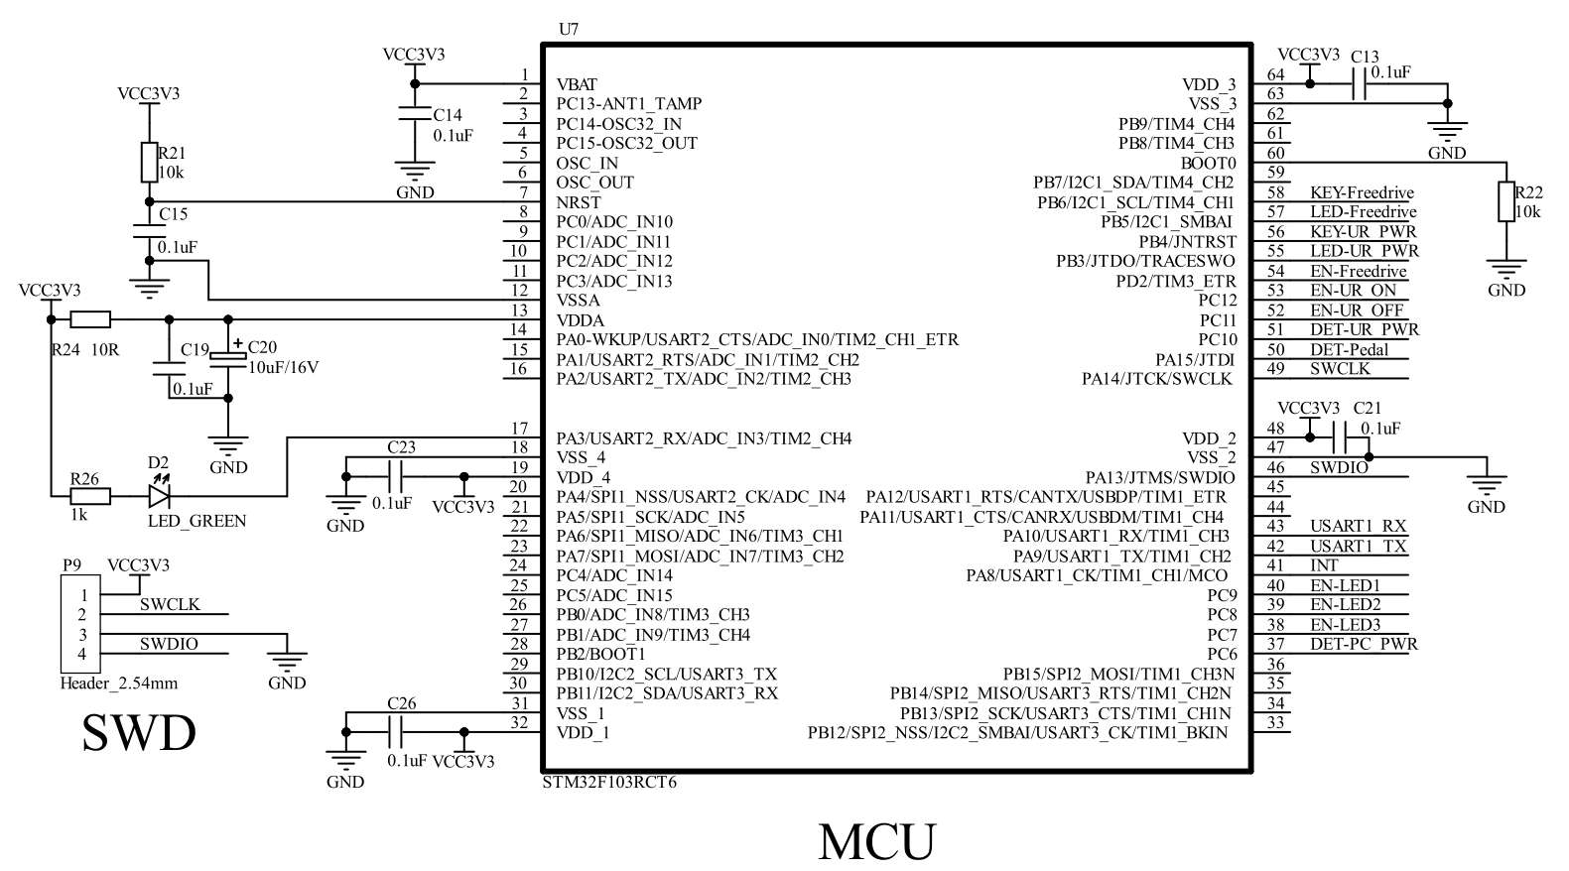

图5.1.1-1 STM32最小系统电路图

### 电源模块

台车控制板系统设计中，电源模块主要是给系统各模块供电，必须具有稳定可靠的性能。电源模块的输入电压来自外部开关电源，开关电源输出24V的电压信号较稳定，在电源电路输入端使用了防反接电路。从开关电源输入的24V直流电需要转换成5V和3.3V直流电供给其他设备使用，根据风险控制措施，所有输出到后段的电源电流，预留使用余量。结合近期元器件缺料价格上涨因素，本设计中24V转5V电路留有一路备用。电源模块电路如图5.1.2-1所示。

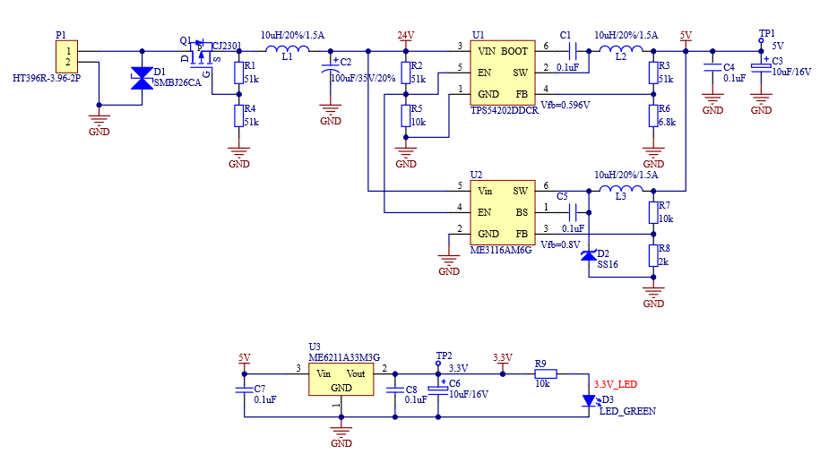

图5.1.2-1 电源模块电路图

电源电路输入24V电压，经过D4 TVS管抑制尖峰电压再经过防反接场效应管后输入到DC-DC电源芯片。在设计低速电路时，通常的做法是在芯片的每个电源管脚上添加一些0.1uF的电容，另外再增加几个容量为100uF左右的大电容。 另外，还需要在一些芯片的电源管脚添加电感等感性元件，这样可以形成有去耦作用的去耦网络。使用TPS54202DC-DC芯片，将24V电压转换成5V的电压。TPS54202是一款输入电压范围为4.5V至28V的2A同步降压转换器。该器件包含两个集成式开关场效应晶体管 (FET) 并且具备内部回路补偿和 5ms 内部软启动功能，可降低组件数。通过集成 MOSFET 并采用 SOT-23-6 封装，TPS54202获得了高功率密度，并且在印刷电路板 (PCB) 上的占用空间非常小。通过设置BOOT和SW端的接地电阻，可设置输出电压。台车控制板系统中，5V电压需要供给按键指示灯、供电指示灯、UPS电池状态指示灯及UPS的USB通讯。

5V电压经过ME6211A33M3G低压差线性稳压器(LDO)转换为3.3V电压。该LDO输入输出电源引脚端均接去耦电容和旁路电容，避免系统各模块之间的电压串扰。本系统中，3.3V电压除需要给STM32单片机供电外，还要给光耦、按键和脚踏与单片机I/O连接端供电。

### 机械臂电源开关模块

机械臂控制箱电源开关模块的功能是控制机械臂的电源开关。机械臂控制箱上有对应的ON/OFF接口，通过控制ON/OFF接口的高电平，分别实现机械臂开机和关机。此外机械臂控制箱提供12V的直流电输出，因此只要控制机械臂控制箱开关ON/OFF信号与12V电压信号的通断，即可控制机械臂开关。

台车控制板设计中，由于单片机的部分I/O口能容忍的电压最大值为5V，部分只能容忍3.3V电压，因此需要通过光电隔离器实现单片机I/O口信号与机械臂控制箱信号的电气隔离。机械臂的开关机使用同一个按键，其开关机原理是：当电源按键被按下时，产生一个下降沿信号，单片机通过判断控制箱的上电反馈信号是否有效，对应管脚输出低电平，将机械臂控制箱对应管脚拉高，执行开机或关机任务。同时，在机械臂开关机过程及完成后，将按键指示灯点亮，提示开关机状态。机械臂开关机模块如图5.1.3-1所示。

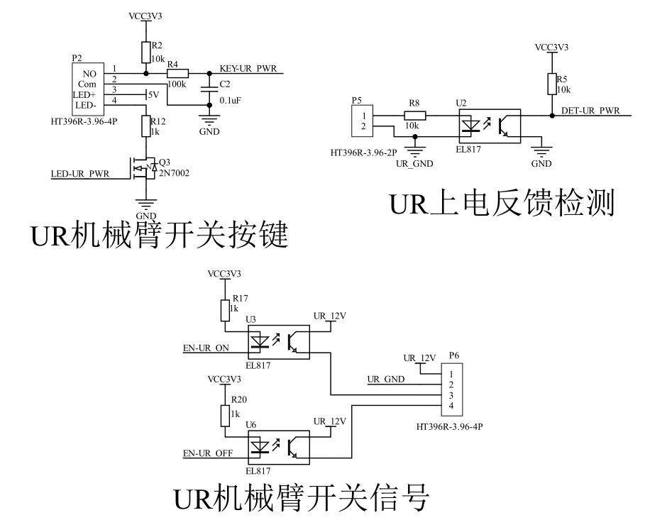

图5.1.3-1 机械臂电源开关模块电路图

### UPS通讯模块

UPS通讯模块的功能是实现单片机与UPS的通讯。单片机的串口通过USB芯片将串口信号转换为USB数据信号实现与UPS的通讯，本电路设计中加入USBLC6低容值TVS二极管作为ESD保护，同时数据线采用差分布线方式来增强数据传输抗干扰性能。该USB芯片可配置为主机或从机模式，因UPS为从机，所以单片机需要将USB设置为主机。同时该USB芯片提供了并口和串口的方式和单片机连接，本电路设计中选用常用的并口连接方式。与UPS通讯的UPS通讯模块电路如图5.1.4-1所示。

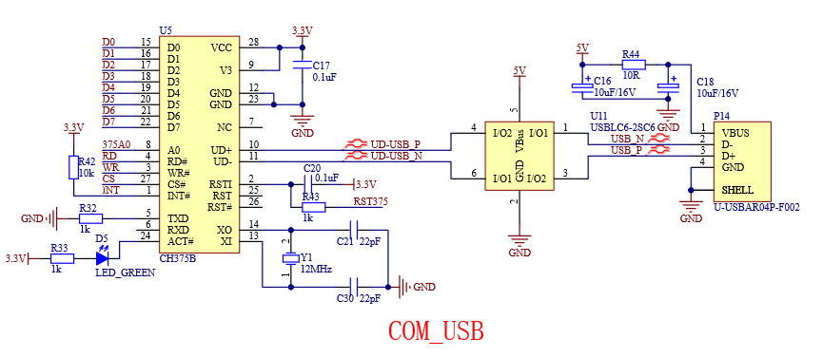

图5.1.4-1 USB通讯模块电路图

### 工作站工作状态检测模块

上位机工作状态检测模块用于检测工作站是否处于工作状态来确定UPS是否需要延时关机。台车控制板通过USB连接线与工作站连接，台车控制板通过检测USB电源来确定工作站是否处于工作状态，因USB口电压为5V单片机IO口输入检测为3.3V，因此加入一个EL817光耦做隔离，保证单片机能安全运行。工作站工作状态检测模块电路如图5.1.5-1所示。

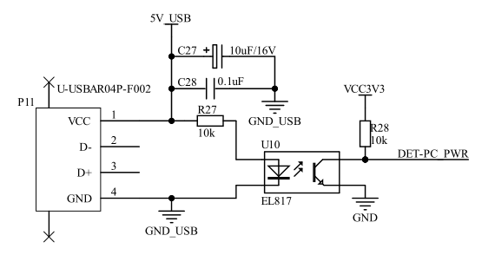

图5.1.5-1 上位机工作状态检测模块电路图

### 指示灯模块

指示灯模块主要用于指示UPS电池状态以及供电状态。采用单片机IO口控制NMOS（2N7002）来实现指示灯的点亮或熄灭。指示灯模块电路如图5.1.7-1所示。

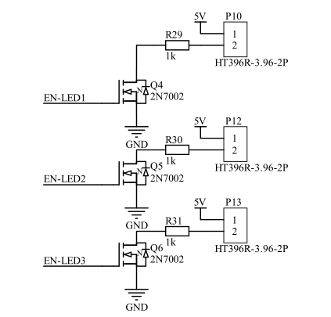

## 升降控制板

升降控制板主要包括STM32微控制单元模块、电源模块、加速度传感器模块、UART串口通讯模块、按键输入检测模块、立柱驱动模块和电流传感器模块等。

### STM32微控制单元模块

本次设计选择了STM32F103RCT6作为微控制单元（MCU），以该MCU为核心，实现升降控制板的多功能控制。其内核是基于ARM32位的Cortex-M3的CPU，内核频率达72MHz,具有51个I/O口,程序存储器类型为FLASH,容量为256kB。外接设备包括12通道的DMA,3个12位的ADC和3个12位的DAC、11路TIMER定时器等。同时，该芯片支持2.0-3.6V的电源供电。

STM32最小系统由晶振电路、复位电路、SWD下载电路等组成。为确保单片机系统中电路稳定可靠的工作，复位电路是必不可少的。复位电路用于芯片复位，本次设计采用上电复位的方式复位，上拉电阻选择100kΩ，下拉电容选择0.1uF.其原理为：由于阻容串联电路中电容C4两端电压不能突变，因此在上电时，NRST端会维持一段时间的低电平，起到低电平复位信号的作用，随着Vcc电源通过电阻R4向电容C4充电，C4两端的电压差逐渐增大，经过一段时间后变为高电平，上电复位信号结束。BOOT0接下拉电阻至地，BOOT1悬空，芯片启动方式设置为用户闪存储存器启动。晶振电路即时钟电路，给STM32单片机提供系统时钟。本次设计晶振电路外接8MHz的晶振为高速外部时钟（HSE），通过分频器最高可达72MHz。串行调试（SWD）电路用于程序下载，与JTAG调试接口相比占用引脚更少，适合引脚较少的MCU。STM32微控制单元模块电路如图5.2.1-1所示。

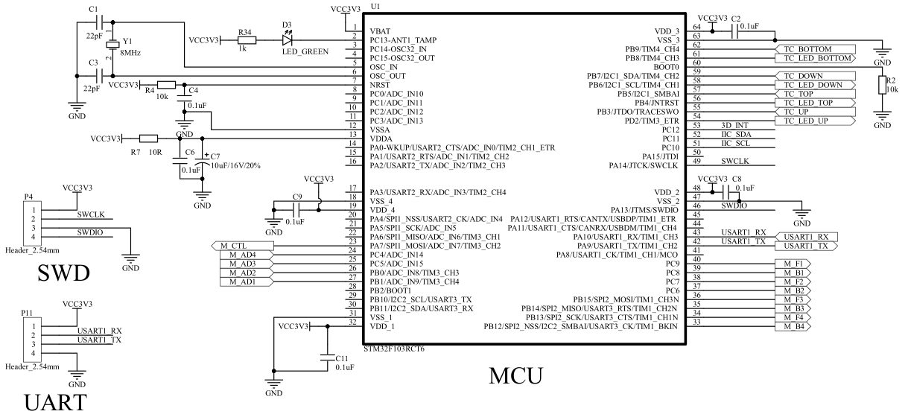

图5.2.1-1 STM32最小系统电路图

### 电源模块

升降控制板系统设计中，电源模块主要是给系统各模块进行供电，必须具有稳定可靠的性能。电源模块的输入电压来自外部开关电源，开关电源输出24V的电压信号较稳定，在电源电路输入端使用了防反接电路。24V直流电压需要转换成5V和3.3V直流电压供给其他设备使用，根据风险控制措施，所有输出到后段的电源电流，预留使用余量。电源模块电路如图5.2.2-1所示。

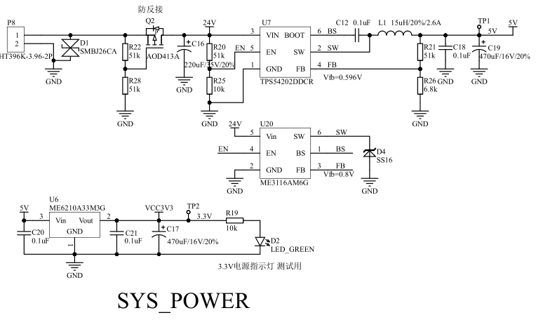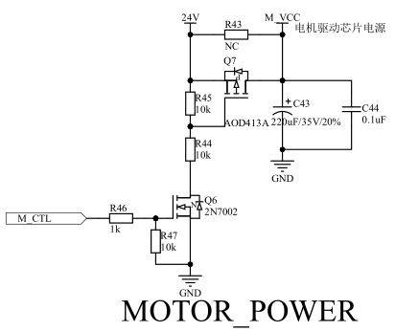

图5.2.2-1 电源模块电路图

### 加速度传感器模块

加速度传感器模块的功能是用于检测台车是否处于水平状态，并配合立柱驱动模块调节台车平衡。

本次设计选用ADI(亚德诺)的ADXL345作为加速度传感器，ADXL345是一款小而薄的超低功耗3轴加速度计，分辨率高(13位)，测量范围达±16g。数字输出数据为16位二进制补码格式，可通过SPI(3线或4线)或I2C数字接口访问。

ADXL345非常适合移动设备应用。它可以在倾斜检测应用中测量静态重力加速度，还可以测量运动或冲击导致的动态加速度。其高分辨率(3.9mg/LSB)，能够测量不到1.0°的倾

斜角度变化。加速度传感器模块电路如图5.2.3-1所示。

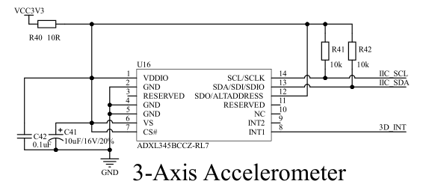

图5.2.3-1 加速度传感器模块电路图

### UART串口通讯模块

串口通讯模块的功能是实现USB口进行程序升级的功能模块，同时还可以实现单片机与上位机（PC）的通讯功能，以此作为一种便捷的检测方式。USB转串口的方式可实现上位机和下位机的通信, 将下位机的串口经过USB转串口芯片转换成USB接口来连接上位机。本文采用常见的CH340G芯片实现USB转串口，该芯片具有价格便宜，兼容性强等优势。为保护PCB板，避免器件因受到静电场等干扰而损坏，在USB2.0接口与芯片之间，增加了ESD保护电路。USB2.0的数据信号线一般选用TVS管来实现ESD防护。本次设计选用意法半导体的USBLC6-2SC6二极管芯片实现USB2.0接口与CH340芯片之间数据信号线的连接。

为增强数据传输抗干扰能力，在串口转换芯片与单片机管脚之间设置了隔离电路，实现电气隔离。以往电气大都使用6N137高速光电隔离芯片 (最高速率为10 Mb/s) ,一个6N137芯片只能隔离一路通信通道,且6N137为8个引脚, 再加上6N137芯片外接的限流电阻，使得电路变复杂。

本次设计采用纳芯微电子推出的双通道数字隔离器NSI8121N1，与6N137相比有更高的通信速率。NSI8121N1还有体积小、性价比高、应用灵活、功耗低的特点。ESD保护加电器隔离电路的设计，使得串口通讯模块既稳定又简洁。UART串口通讯模块电路如图5.2.4-1所示。

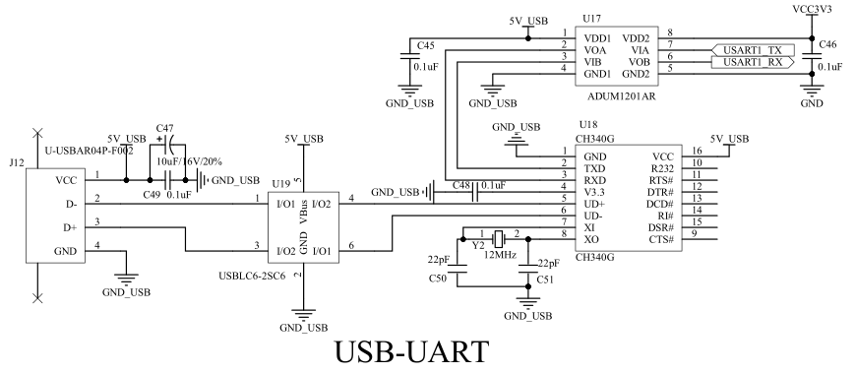

图5.2.4-1 UART串口通讯模块电路图

### 按键输入检测模块

按键输入检测模块的功能是检测外部信号的状态，从而实现对台车的控制。本次设计共有上升、一键上升、下降和一键下降四个按键，上升和下降两个按键分别控制台车的上升和下降，按键带指示灯，采用5V电压给指示灯供电，并通过单片机驱动MOS管的方式控制指示灯亮灭。按键输入检测模块电路如图5.2.5-1所示。

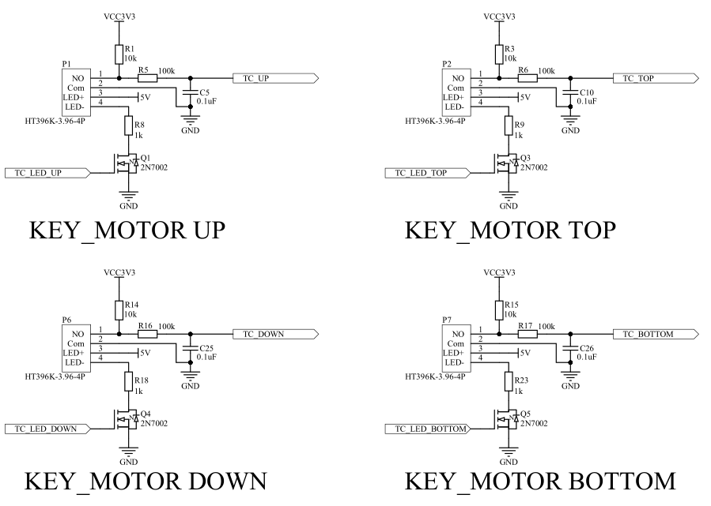

图5.2.5-1 按键输入检测模块电路图

### 立柱驱动和电流传感器模块

升降立柱和电流传感器模块的功能为控制台车的升降。由于台车的重量较大，对于升降立柱直流电机而言负载较大，因此升降立柱模块电路的板载电流需能承受较大数安培的值。模块包括电机驱动芯片和电流传感器芯片。

本次设计电机驱动器使用[RZ(睿智微)](https://list.szlcsc.com/brand/956.html" \o "点击查看RZ(睿智微)的品牌信息" \t "https://so.szlcsc.com/_blank)的RZ7899芯片，外接电路参考该芯片数据手册的典型应用电路设计。该电机驱动器的主要引脚功能如表3.2.6-1所示。

表5.2.6-1 RZ7899主要引脚图

|  |  |  |
| --- | --- | --- |
| 引脚号 | 引脚 | 功能 |
| 1 | BI | 后退输入 |
| 2 | FI | 前进输入 |
| 3 | GND | 地 |
| 4 | Vcc | 电源 |
| 5、6 | FO | 前进输出 |
| 7、8 | BO | 后退输出 |

RZ7899电机驱动器通过控制FI和BI引脚，可以实现三种方式的控制。其输入真值表如表5.2.6-2所示。

表5.2.6-2 RZ7899输入真值表

|  |  |  |  |
| --- | --- | --- | --- |
| 2脚 前进输入 | 1脚 后退输入 | 5、6脚 前进输出 | 7、8脚 后退输出 |
| H | L | H | L |
| L | H | L | H |
| H | H | L | L |
| L | L | Open | Open |

本次设计电流传感器芯片采用[CrossChip(成都芯进)](https://list.szlcsc.com/brand/11720.html" \o "CrossChip(成都芯进)" \t "https://item.szlcsc.com/_blank)的CC6920B。CC6920B 是一款高性能霍尔效应电流传感器，能够更为有效的测量直流或交流电流，并具有精度高、出色的线性度和温度稳定性，广泛应用于工业、消费类及通信类设备。CC6920B 内部集成了一颗高精度、低噪声的线性霍尔电路和一根低阻抗的主电流导线。输入电流流经内部的 0.9mΩ导线，其产生的磁场在霍尔电路上感应出相应的电信号，经过内部处理电路输出电压信号，使得产品易于使用。低阻抗的导线可最大限度减少功率损耗和热散耗，内部固有绝缘在输入电流路径与二次侧电路之间提供了 600V 的基本工作隔离电压和 3500V RMS 绝缘耐压。线性霍尔电路采用先进的 BiCMOS 制程生产，包含了高灵敏度霍尔传感器组件、霍尔信号预放大器、共模磁场抑制电路、温度补偿单元、振荡器、动态失调消除电路和放大器输出模块。在电源电压 3.3V 条件下，输出可以在 0.33~2.97V 之间随磁场线性变化，线性度可达 0.1%。CC6920B 内部集成的差分共模抑制电路可以让芯片输出不受外部干扰磁信号影响；集成的动态失调消除电路使 IC 的灵敏度不受外界压力和 IC 封装应力的影响。CC6920B 提供 SOP8 封装，工作温度范围为-40 至+125°C，符合 RoHS 相关规定要求。

升降立柱和电流传感器电路如图5.2.6-1所示。

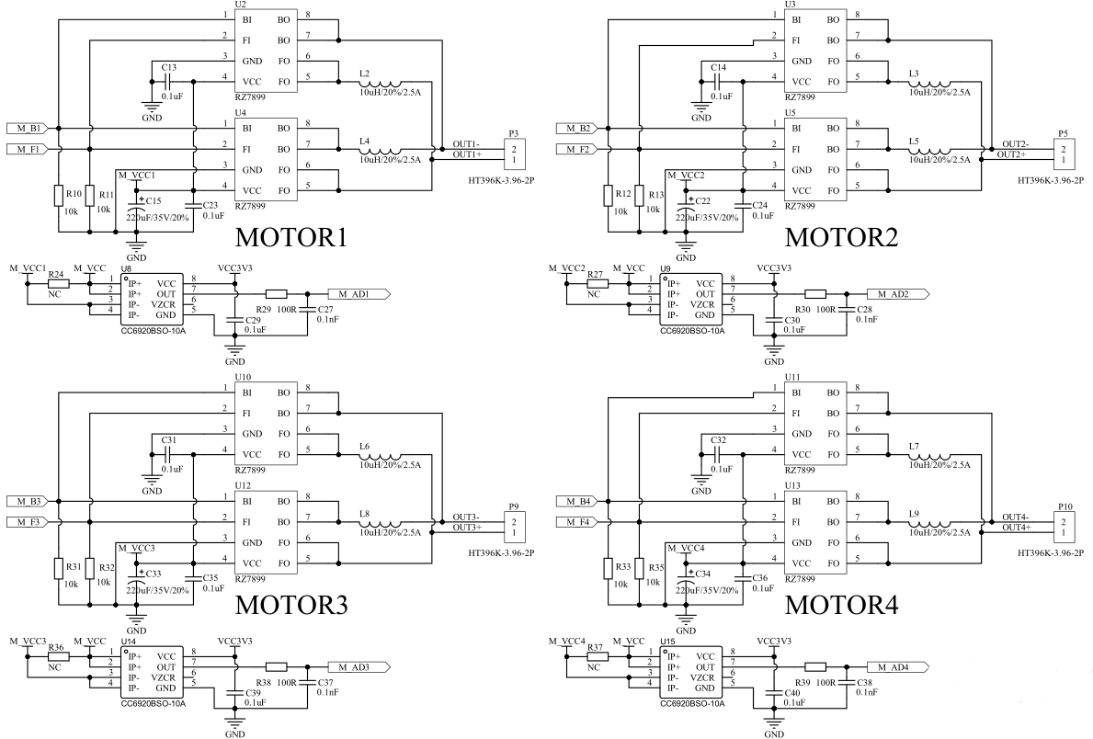

图5.2.6-1 立柱驱动和电流传感器模块电路图

### 运动互锁模块

运动互锁模块主要用于预防立柱对手术造成的风险：一方面手术过程中意外触碰升降按钮，给手术造成不可预料的风险；另一方面在升降过程中，操作者启动了手术，导致手术精度受影响的风险。机械臂动作时反馈给升降控制板一个数字信号，因单片机IO口输入检测为3.3V，机械臂反馈电平信号控制芯片不能直接读取，因此加入一个EL817光耦做隔离，只要升降控制板检测到该信号则电动立柱被锁定无法运动。升降立柱动作时也会反馈一个数字信号经过光耦传送至机械臂。

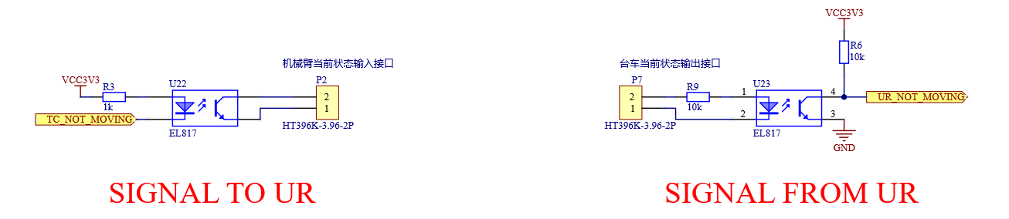

图5.2.7-1 运动互锁模块电路图

## 末端控制板及末端灯板

末端控制板主要包括STM8微控制单元最小系统模块、电源模块、按键模块、末端灯板控制模块；末端灯板连接末端控制板显示状态反馈灯光。

### STM8微控制单元模块

末端控制板选择了STM8L101F3P6作为微控制单元（MCU），以该MCU为核心，实现末端灯板控制。采用增强型STM8 CPU内核，提供更高的处理能力（在16 MHz时高达16 MIPS），同时保持了CISC体系结构的优势，具有更高的代码密度、24位线性寻址空间和针对低功耗操作的优化体系结构。STM8L101F3P6包括一个带有硬件接口（SWIM）的集成调试模块，该模块允许非侵入式应用程序调试和超快闪存编程。

STM8L101F3P6微控制器采用低功耗低压单电源程序闪存。8KB的设备嵌入数据EEPROM。STM8L101F3P6基于一组通用的最先进外围设备。其电路如图3.1-1所示。外设组的模块化设计允许在不同的ST微控制器系列（包括32位系列）中找到相同的外设。这使得任何到不同族的转换都非常容易，并且通过使用一组通用的开发工具，可以更加简化。

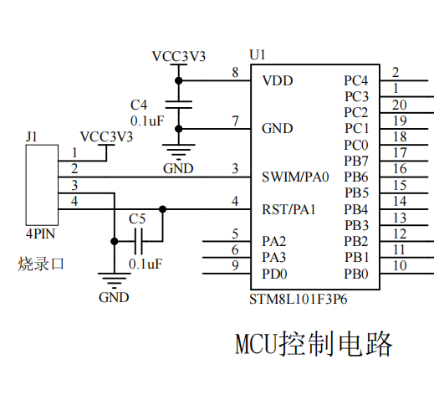

图5.3.1-1 STM8最小系统电路图

### 电源模块

末端控制板设计中，电源模块主要是给控制板各模块进行供电，必须具有稳定可靠的性能。电源模块的输入电源来自UR5e机械臂工具口电源，UR5e工具口电源输出12V的电压信号较稳定。从UR5e工具口电源输入的12V直流电需要转换成5V和3.3V直流电供给其他设备使用，根据风险控制措施，所有输出到后段的电源电流，预留使用余量。电源模块电路如图5.3.2-1所示。

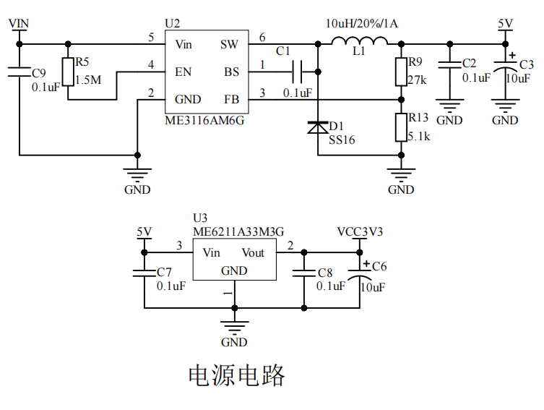

图5.3.2-1 电源模块电路图

电源电路输入12V电压到DC-DC电源芯片。在设计低速电路时，通常的做法是在芯片的每个电源管脚上添加一些0.1uF的电容，另外再增加几个容量为10uF左右的电容。另外，还需要在一些芯片的电源管脚添加电感等感性元件，这样可以形成有去耦作用的去耦网络。使用ME3116AM6G DC-DC芯片，将12V电压转换成5V的电压。ME3116AM6G是一款内部集成了MOSFET的异步整流降压型稳压器。它在很宽的输入电压范围内（4.75V-40V）能够提供高达1A的负载能力。ME3116AM6G系统采用 PWM控制模式，具有很好的瞬态响应和逐周期限流功能。同时，在轻载条件下系统自动切换到PFM模式，保证较高的轻载效率。ME3116AM6G内置功率管具有较低的RDSON，典型情况下效率高达90%。它内置了软启动和环路补偿，以及550K固定工作频率，保证了产品性能的同时也大幅度降低了产品应用所需的外围器件。ME3116AM6G还具有过热关断、输入欠压保护、BS欠压保护和短路保护。末端控制板中，5V电压需要供给末端灯板。

5V电压经过ME6211A33M3G低压差线性稳压器(LDO)转换为3.3V电压。该LDO输入输出电源引脚端均接去耦电容和旁路电容，避免系统各模块之间的电压串扰。末端控制板中，3.3V电压对STM8L101F3P6芯片供电。

### 按键模块

此模块功能是控制机械臂前端通道上升、下降、左旋转及右旋转。本设计中，此模块设计在末端控制板中，位于机械臂末端便于操作者使用。

按键板如图5.3.3-1所示。此模块包括四个按键分别控制机械臂前端通道上升、下降、左旋转及右旋转操作。

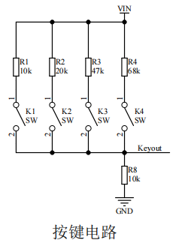

图5.3.3-1 按键模块电路图

### 末端灯板控制模块

根据设计要求，RGB灯板需安装在环形的灯槽内。RGB灯采用共阳极的连接方式，5V电源分别经过两个130Ω电阻（绿色、蓝色灯珠）及一个200Ω电阻（红色灯珠）连接至RGB灯二极管的阳极上。由RGB灯珠的产品手册可知，该灯珠进正常工作电流为20mA峰值正向电流为30mA。本设计中，该灯珠的阴极连接至单片机驱动的MOS管的漏级（D极），当单片机I/O口输出为高电平时，MOS管导通，灯珠的阴极被拉低至地，RGB灯珠的每个二极管上产生正向压降，二极管导通，灯珠发光。末端灯板控制电路如图5.3.4-1所示。RGB灯不同颜色灯珠的二极管的正向电压范围如表5.3.4-1所示。可知，红色灯珠的正向电压范围相比于绿光和蓝光小，因此，在设置PWM占空比时，需要注意此事项。

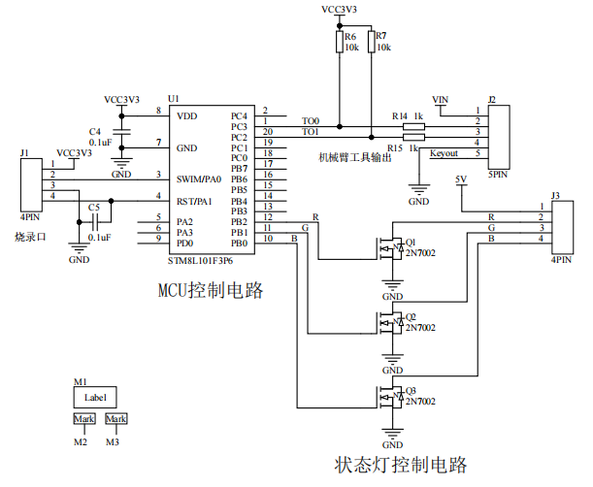

图5.3.4-1 末端灯板控制电路图

表5.3.4-1 RGB灯正向电压范围值

|  |  |  |  |  |  |  |
| --- | --- | --- | --- | --- | --- | --- |
| 颜色 | Red(红光) | | Green（绿光） | | Blue（蓝光） | |
| 范围 | MIN | MAX | MIN | MAX | MIN | MAX |
| 正向电压VF/V | 1.8 | 2.4 | 2.8 | 3.4 | 2.8 | 3.4 |

注：25℃环境状态下测试

末端灯板电路如图5.3.4-2所示，灯板由10个RGB灯组成，每个RGB灯相对于5V电源和R、G、B接口为串联模式，每个RGB灯之间为并联模式。单片机通过PWM脉宽调节的方式，控制灯的显示效果。

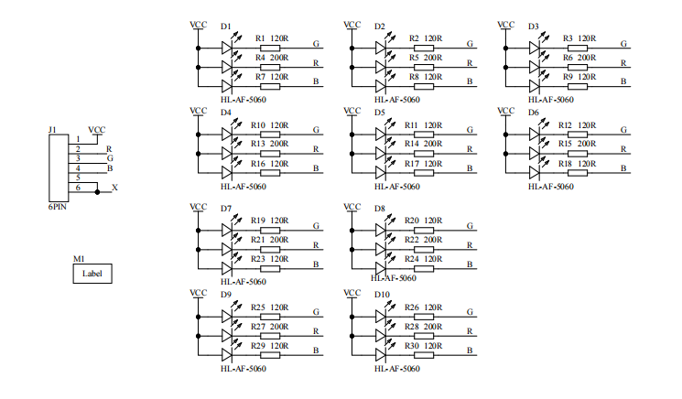

图5.3.4-2 末端灯板电路图

# 性能说明

产品设计总体性能需要符合GB∕T 14710-2009《医用电器环境要求及试验方法》、GB 9706.1-2020《医用电气设备 第1部分：安全通用要求》、YY T 9706.102-2021《 医用电气设备 第1-2部分：基本安全和基本性能的通用要求 并列标准：电磁兼容 要求和试验》、YY∕T 1712-2021《采用机器人技术的辅助手术设备和辅助手术系统》等国家和行业标准要求，在电气安全、电磁干扰、环境适用性上满足相应标准的要求。